Описание проекта

Международный туристский проект «Сказочный Сагаалган в Бурятии»

Авторы проекта:
- Измайлов Андрей Викторович, исполнительный директор туристской компании «Спутник-Бурятия»
Республика Бурятия имеет свой успешный опыт формирования и продвижения событийного туризма, одним из которых является межрегиональный туристский проект «Сказочный Сагаалган в Бурятии».
Проект инициирован туристской компанией «Спутник-Бурятия», получил одобрение Буддийской Традиционной Сангхи России, поддержан деятелями культуры, турбизнесом, органами муниципальных образований и исполнительной власти Республики Бурятия и, самое главное, принят детьми.
Проект способствует популяризации и продвижению событийного туризма в Республике Бурятия, в Российской Федерации, развитию толерантности, воспитанию уважения к истории, культуре и традициям разных народов, нравственно-патриотическому, эстетическому воспитанию детей, молодежи, объединению усилий регионов по развитию событийного туризма в России. Высока социальная значимость проекта – мероприятия проводятся с участием и для детей из детских социальных учреждений (детские дома, дома-интернаты, социально-реабилитационные центры и др.), привлекаются средства спонсоров для улучшения материально-технической базы детских социальных учреждений, для приобретения подарков для детей, вручаемых зимними сказочными волшебниками, проводятся конкурсы.

История развития Межрегионального туристского проекта «Сказочный Сагаалган в Бурятии»

Название Сагаалган (другие названия — Шагаа, Цагалган или Цаган Сар) переводится как «Белый Месяц». Это один из наиболее известных праздников монголоязычных народов, который приурочен к началу Нового года по старинному монгольскому лунному календарю. В буддийской традиции празднование Нового года приходится в разные годы на период между концом января и серединой марта, на первое весеннее новолуние по лунному календарю. Дату встречи Нового года по лунному календарю ежегодно высчитывают по астрологическим таблицам.
В рамках Межрегионального туристского проекта «Сказочный Сагаалган в Бурятии» проводятся различные фестивали, конкурсы, массовые мероприятия, цель которых сохранять и пропагандировать традиционную культуру бурят. Например, гастрономический фестиваль «Буузын Баяр», танцевальный флешмоб «Глобальный ёхор» и т.д. Среди гостей республики особой популярностью пользуется конкурс «Баатар-Дангина», в котором девочки и мальчики, юноши и девушки соревнуются в знании народных обычаев и традиций, демонстрируют свое умение петь и танцевать. Во время Сагалгаана можно также стать свидетелем конкурса улигершинов-сказителей и посетить выставки мастеров бурятских традиционных и художественных промыслов. В дацанах Бурятии проводятся праздничные молебны за обновление, благополучие, за радость бытия. Во всех культурных учреждениях проводятся зрелищные мероприятия, в спортивных залах спортивные состязания. В эти дни проходит много удивительных и интересных мероприятий, и часто гости Бурятии признаются, что получили сильные и яркие впечатления от встречи с чем-то уникальным, тем, что они нигде никогда не видели.
В течение семи лет самыми почетными гостями Республики были зимние сказочные персонажи из разных регионов России и зарубежных стран. За период реализации проекта, с зимними сказочными волшебниками, персонажами российских и зарубежных сказок встретилось более 40 тыс. детей из Бурятии, Иркутской области и Забайкальского края.

Цель и задачи проекта
Цель межрегионального туристского проекта «Сказочный Сагаалган в Бурятии» - увеличение туристского потока, в том числе иностранных туристов, в Республику Бурятия в зимний период, демонстрация и популяризация зимних туристско-рекреационных ресурсов и возможностей Бурятии, создание нового туристского продукта республики на основе событийного мероприятия для продвижения на внутреннем и международном туристских рынках.
Также проект содействует популяризации историко-культурного наследия Республики Бурятия, повышению конкурентоспособности регионального туристского продукта, развитию и продвижению региональных туристских комплексов посредством:
1. разработки новых туристских анимационных программ на основе этнокультурного потенциала Бурятии;
2. расширения межрегионального сотрудничества по развитию детско-юношеского, культурно-познавательного и событийного туризма в Республике Бурятия;
3. организации экскурсионных и туристических поездок учащихся образовательных учреждений;
4. создания условий для развития предпринимательской инициативы в сельских поселениях, районах Республики Бурятия;
5. сохранения, развития и использования традиций и обычаев народных праздников, направленных на сохранение исторически значимых, этнокультурных традиций бурятского народа, повышение общей культуры населения Бурятии.
Реализация проекта и его развитие имеют большое социальное, образовательное, нравственно-эстетическое и патриотическое значение: воспитывает любовь к родине, родному краю, способствует: патриотическому воспитанию детей и молодежи, толерантному отношению к людям других народностей и национальностей, повышению культуры общества в целом. Идея дружбы, взаимоуважения к истории, культуре, традициям и обычаям других народов является основной.
Сама концепция проекта исходит из того, что практически у каждого народа существует свой зимний фольклорный персонаж. В мире «аналогов Дед Мороза» насчитывается более 50. В англоязычных странах его зовут Санта-Клаус. На Кипре Деда Мороза зовут Василий. В Италии к детям приходит старушка Бефана. В Стране Басков Деда Мороза зовут Олентцеро. В Монголии Дед Мороз похож на пастуха. В мусульманские страны в начале мая приходит с подарками свой старичок по имени Хызыр Ильяс. Россия тоже богата своими зимними персонажами: у карел его зовут Паккайне, что в переводе с карельского языка означает «Морозец». Свой добрый новогодний волшебник у саамов - Мунь Каллса. В Ямало-Ненецком автономном округе — «Ямал Ири».
В Татарстане, Башкирии Деда Мороза зовут «Кыш Бабай», среди удмуртов бытует название «Тол Бабай»,а в Туве Деда-Мороза называют «Соок Ирей». Якутский Дед Мороз — Властелин Холода Чысхаан. Каждый из зимних персонажей воплощает культурное своеобразие своей народности, что выражается в первую очередь в элементах одежды и, конечно, в характере персонажа. Но какие бы они ни были, каждый из персонажей выполняет воспитательную функцию, формирует духовно-нравственную ориентацию личности.
Сагаалган как национальный зимний праздник, связанный с наступлением нового года тоже нуждался в подобном персонаже. Традиционно символом Сагаалгана были парень и девушка в бурятских национальных костюмах с хадаками. Нельзя не отметить, что подобный символ мало отличался от приветственных образов других народов. Бурятия - центр буддизма России - поэтому образ должен был отражать уникальность, культурное своеобразие и самобытность бурятского народа. Проведя анализ различный национальных образов, рабочая группа пришла к выводу, что на эту роль лучше всех подходил Саган Убгэн - Белый Старец – единственный очеловеченный образ из всего пантеона буддийских святых. Были направлены письма в Институт монголоведения, буддологии и тибетологии г.Улан-Удэ и Институт монголоведения (г.Санкт-Петербург). Оба института дали положительное заключение.
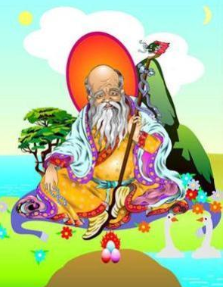
Сагаан Убгэн – добуддийское божество, то есть его культ существует на Земле более двух с половиной тысяч лет. В XVIII веке он был включен в пантеон божеств северного буддизма.
Изображение Белого старца в танках XVIIIв.
Белый Старец — Божество, широко распространенное не только в Бурятии, но и по всей Восточной и Центральной Азии, известное под именем Сагаан Убгэн.
Для кочевых народов он — «хозяин скота», хозяин Земли и всего, что находится на ней — камней, лесов, воды, трав, зверей. Его называют хозяином духов-хозяев земли, т.е. ставят иерархически выше обычных духов хозяев.
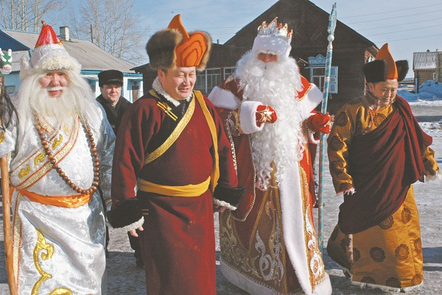
В XVIII веке, когда в свод буддийских сочинений была введена сутра «Воскурение и приношение Белого Старца», Белый старец оказался включенным в число действующих лиц цама – мистерии устрашения еретиков и врагов веры, умиротворения и нейтрализации злых духов, торжества над ними. Так белый Старец вошел в число известных буддийских богов-защитников веры. Наконец, как отмечается в вышеназванной сутре, Мудрый Белый Старец достиг состояния святости, и тогда, куда бы он ни кинул благословляющий взор, повсюду расцветала Земля, плодился скот, рождались дочери и сыновья, приходило «счастье совершать добродетельные дела». При отсутствии внимания с его стороны тускнело все вокруг, жизнь замирала.
Встреча Всероссийского Деда Мороза и Белого старца с Главой Буддийской традиционной Сангхи Пандидо Хамбо-ламой Дамба Аюшеевым
Существует много историй и легенд о Белом Старце. По одной из них, Будда Шакьямуни во время прогулки со своими учениками встретил белобородого старца в белой одежде в окружении животных. Поговорив с ним и убедившись в его мудрости и могуществе, Будда повелел ученикам почитать его. Белого Старца изображают отшельником с посохом в руках (прикосновение этого посоха дает долгую жизнь), сидящим у входа в пещеру под персиковым деревом (персик – символ женского начала).
Немаловажным было и то, что образ Саган Убгэна корнями уходит в шаманизм - еще одно коренное верование Бурятии. Естественно, что использование подобного (религиозного) образа в светских целях требовало согласования с религиозной общественностью в лице Традиционной буддийской Сангхи России. Пандидо Хамбо-Лама Аюшеев посовещавшись с Советом Сангхи России одобрил проект, при этом исполнителю роли Саган Убгэна был проведен молебен, разрешающий использовать этот образ. Кроме того, 2008 год – начало нового 12-летнего цикла по Восточному календарю, таким образом, начало празднования Сагаалгана с Саган Убгэном не противоречило традициям.
2. Этап – Создание узнаваемого бренда в республике и за ее пределами
Существует два основных способа продвижения бренда: 1) Проведение рекламных компаний, публикация статей, создание сайтов и т.п., что требует значительных финансовых вложений. 2) Использование уже существующего, авторитетного бренда. Для продвижения образа Сагаан Убгэна в республике и за ее пределами был выбран второй вариант, поэтому было принято решение пригласить Деда Мороза с Великого Устюга, который является одним из самых узнаваемых брендов России.
Программа визита Сказочных персонажей очень насыщенна и включает посещение детских социально-реабилитационных учреждений, учебных заведений, сказочные персонажи принимают активное участие в детских праздничных мероприятиях, утренниках, театрализованных представлениях, детских спектаклях, народных гуляниях, посвященных празднику Белого месяца в г.Улан-Удэ и на побережье озера Байкал. Туроператоры в этот период формируют специальные детские туры с посещением мероприятий Межрегионального туристского проекта «Сказочный Сагаалган в Бурятии».
3 Этап. Закрепление Белого Старца Саган Убгэна как официального символа Сагаалгана.
В последующие годы приглашались другие персонажи. При этом, исходя из основных целей проекта, связанных с установлением межрегиональных связей, туристских отношений важно то, что тот или иной персонаж в первую очередь рассматривался как представитель определенного народа, национальности, и его традиций.
Подводя итоги существования проекта, можно сказать, что за это время образ Сагаан Убгэна стал узнаваемым брендом, его стали приглашать на различные мероприятия, как в республике, так и за ее пределами. Образ стал активно использоваться коммерческими и государственными организациями для поздравления жителей с Сагаалганом, в музее Деда Мороза, продвигает Бурятию.
Организаторами проекта была поставлена задача перейти от события к созданию туристического комплекса, который позволял бы вести систематическую работу в течении всего года, не только зимой. Таким туристским комплексом стала резиденция Сагаан Убгэна в Этнографическом музее народов Забайкалья. 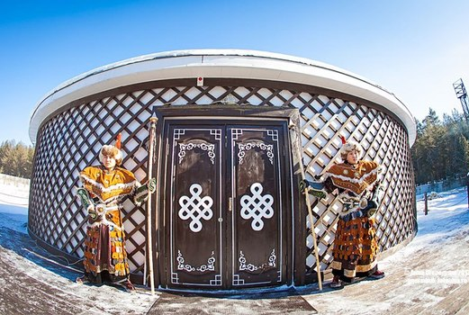
Резиденция Сагаан Убгэна в Этнографическом музее народов Забайкалья
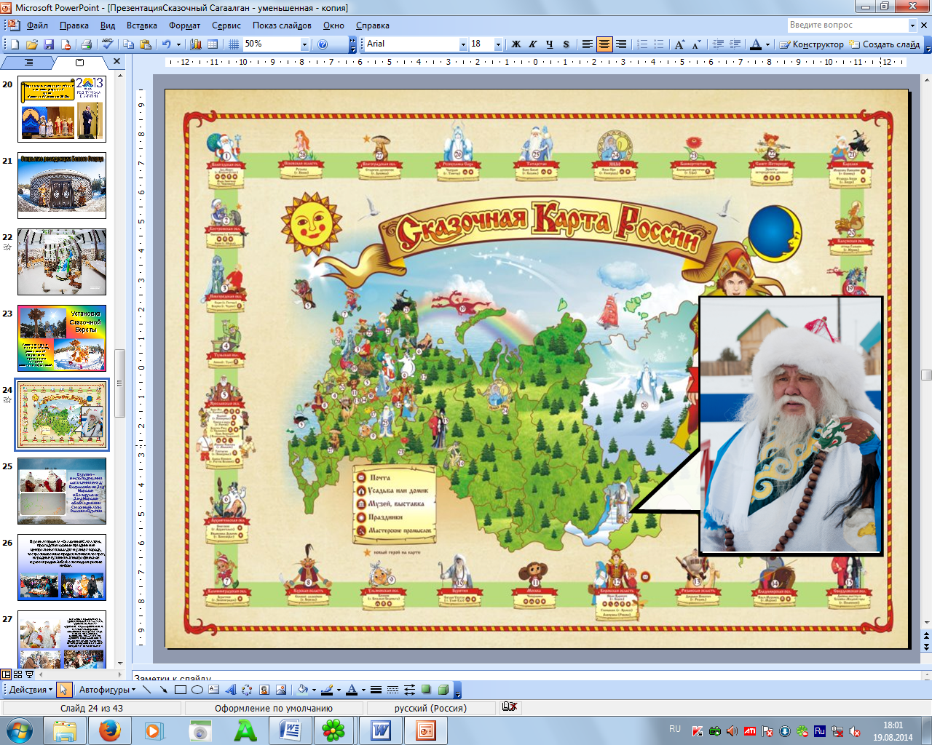
В 2013 году Саган Убгэн появился на Сказочной карте России. Сказочная карта России - это культурно-туристический межрегиональный проект, направленный на развитие и продвижение территорий, достопримечательностей регионов.
В регионах России, как наглядное воплощение карты, рядом с усадьбами сказочных героев начали устанавливать необычные дорожные знаки - "сказочные версты", которые указывают направление и расстояние до мест рождения или проживания других сказочных героев.
Первую в Сибири "сказочную версту" открыли в усадьбе Белого Старца (Сагаан Убгэна) в городе Улан-Удэ (Бурятия).
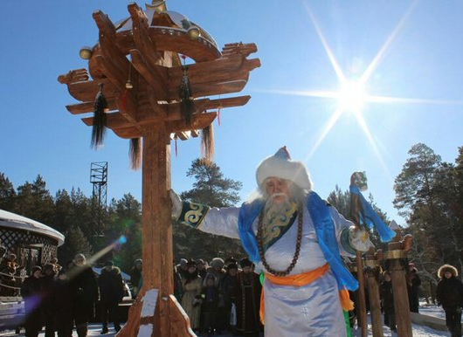

Открытие сказочной версты в резиденции Сагаан Убгэна
Бурятия благодаря проекту «Сказочный Сагаалган» стала местом подписания соглашения между Российским Дед Морозом и Белорусским Дзед Марозом по объединению сказочной карты России и Белоруссии, что только способствует продвижению республики Бурятия и установлению межнациональных связей.
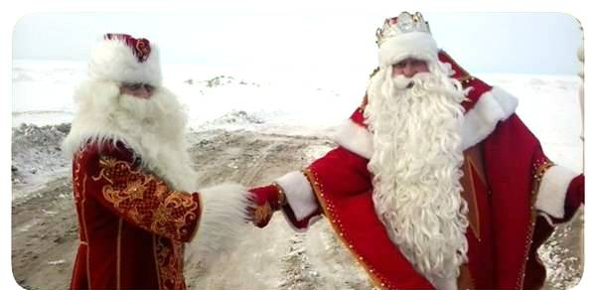
Социально-экономическое значение проекта «Сказочный Сагаалган в Бурятии»
Туристический проект «Сказочный Сагаалган в Бурятии» имеет большое экономическое значение. В период его проведения активизируется деятельность всех объектов туристской индустрии.
Социокультурное значение проекта заключается в том, что возрождаются местные культурные традиции, обычаи, развивается народное творчества.
По данным органов исполнительной власти в сфере туризма, загрузка гостиниц в Улан–Удэ ежегодно в эти периоды увеличивается от 14 до 20%, загрузка объектов общественного питания увеличивается на 30-40%.
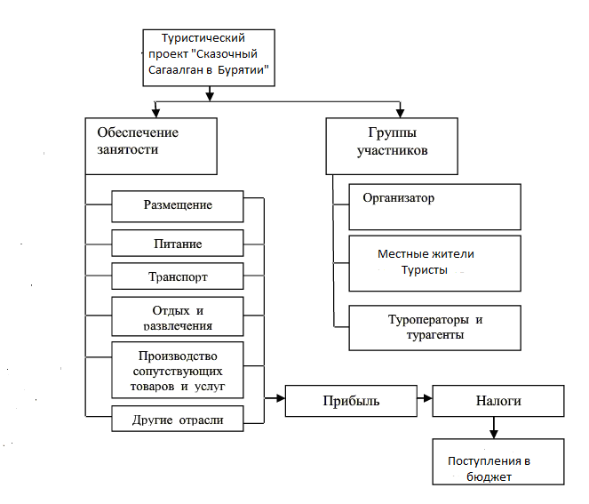
Посещаемость культурных объектов (театры, музеи) возросла на 50-70%, растут объемы продаж сувенирной продукции.

В целях оценки экономической эффективности Межрегионального туристского проекта «Сказочный Сагаалган в Бурятии» был использован общепринятый научно-методологический подход.
Оценка прямого экономического воздействия проводимого проекта связана с расчетом такого показателя как рентабельность инвестиций (ROI). Данный показатель наглядно иллюстрирует уровень доходности, учитывая сумму государственных инвестиций, вложенных в его проведение.
Рентабельность государственных инвестиций в проведение проекта рассчитывалась по следующей формуле:
ROI = (GM-E)/E
где:
E-затраты государственных структур на проведение проекта GM – валовая прибыль, полученная вследствие расходов туристов –посетителей мероприятий, которая включает в себя средние расходы туристов на проживание, питание, сувениры, экскурсии).
За весь период проведения проекта с 2008-2015 год по обобщенным данным, взятым из культурно-досуговых учреждений (музеи, театры), гостиниц и туристических агентств г.Улан-Удэ, количество посетителей мероприятий проекта составило около 100000 человек.
Посетители праздника в среднем тратят около 800 руб. в день (питание, входные билеты на мероприятия, мелкие сувениры)
Количество туристов из других регионов России и соседних стран (Китай, Монголия, Япония) составило 3500 человек, средняя стоимость двухдневного тура которых 4800 рублей.
Объем государственных инвестиций составил 6 млн. рублей
Исходя из этих данных рентабельность государственных инвестиций составила:
ROI = (70000*800+3500*4800 - 6000000) /6000000 = 10,78.
Таким образом, полученный показатель иллюстрирует, что проект «Сказочный Сагаалган в Бурятии» полностью окупился и принес экономические выгоды республике.

